
北京理工大学珠海学院实验报告
ZHUHAI CAMPAUS OF BEIJING INSTITUTE OF TECHNOLOGY
班级 软件工程2班 学号 180021104890 姓名 刘远哲
指导教师 成绩
实验题目 交互式SQL-数据操纵命令、简单查询 实验时间 2019.10.19

一 实验目的
1．熟悉SSMS工具的基本使用；
2．熟悉使用SSMS可视化创建数据库；
3．掌握使用SQL语句创建数据库；
4．熟悉使用SQL对数据库进行操作，定义表以及数据查询；
5. 练习简单查询。

二 实验工具SQL Server 2012或者SQL Server 2016
利用SQL Server 2012（或者SQL Server 2016） SSMS及其新建查询窗口；
三 实验内容和要求
1．在SQL Server 2012（或者SQL Server 2016）中建立一个数据库，这个数据库可以建立在实验机器的本地服务器上；
2．在上面创建的数据库中创建下面四张表，并插入相关的数据。
3．根据以下要求认真填写实验报告，记录实验的操作步骤和相关的SQL语句；
3.1 数据定义
（1）熟悉数据库的创建；
（2）熟悉基本表的创建、修改及删除。
3.2数据操纵
熟悉插入数据、删除数据和修改数据的SQL语句；
3.3 数据查询
完成数据表上的简单查询操作。
3.4 具体操作内容
- 创建数据库
在磁盘d:\SQ目录下，创建一个名称为BookDB的数据库：该数据库有一个主逻辑文件(名称为BookDB)，对应一个数据文件(名称为BookDB.mdf ，它是物理文件)，该文件初始大小为8M，最大可扩展为30M；如果初始文件装不下数据，每次自动按1M进行扩展；有一个日志逻辑文件(名称为BookLog)，对应一个日志文件(名称为BookLog.ldf，它是物理文件)，该文件初始大小为5M，最大可扩展为20M；如果初始文件装不下数据，每次自动按1M进行扩展。

（2）创建表
在上面创建的BookDB数据库中，创建以下表；
1.使用SQL语言创建下面的四个表。
表一：图书分类表（BookClass）的模式
属性含义 | 属性名 | 类型 | 宽度 | 小数位
分类号 | classNO | 字符型 | 3
分类名称 | className | 字符型 | 20

表二：图书表（Book）的模式
属性含义 | 属性名 | 类型 | 宽度 | 小数位
图书编号 | bookNO | 字符型 | 10
分类号 | classNO | 字符型 | 3
图书名称 | bookName | 字符型 | 40
作者姓名 | authorName | 字符型 | 8
出版社名称 | publishingName | 字符型 | 20
出版号 | publishingNO | 字符型 | 17
单价 | price | 数值型 | 7 | 2
出版时间 | publishingDate | 日期型 | 8
入库时间 | shopDate | 日期型 | 8
入库数量 | shopNum | 数值型 | 3

表三：读者表（Reader）的模式
属性含义 | 属性名 | 类型 | 宽度 | 小数位
读者编号 | readerNO | 字符型 | 8
姓名 | readerName | 字符型 | 8
性别 | sex | 字符型 | 2
身份证号 | identitycard | 字符型 | 18
工作单位 | workUnit | 字符型 | 50
借书数量 | borrowCount | 微整型

表四：借阅表（Borrow）的模式
属性含义 | 属性名 | 类型 | 宽度 | 小数位
读者编号 | readerNO | 字符型 | 8
图书编号 | bookNO | 字符型 | 10
借阅日期 | borrowDate | 日期型 | 8
应归还日期 | shouldDate | 日期型 | 8
归还日期 | returnDate | 日期型 | 8

2.在以上的四个表中，分别插入如下数据；
/*图书分类表（BookClass）数据：*/
分类号 | 分类名
001 | 经济类
002 | 外语类
003 | 计算机类

/*图书表(Book)数据：*/
图书编号 | 分类号 | 图书名称 | 作者姓名 | 出版社名称 | 出版号 | 单价 | 出版时间 | 入库时间 | 入库数量
B200101001 | 001 | 政治经济学 | 宋涛 | 中国人民大学出版社 | P1991010100010001 | 31.80 | 19910101 | 19950111 | 100
B200201001 | 002 | 大学英语 | 郑树棠 | 外语教学与研究出版社 | P1992010100010001 | 35.20 | 19920101 | 19960111 | 130
B200301001 | 003 | 数据库系统原理 | 吴京慧 | 清华大学出版社 | P1993010100010001 | 58.20 | 19930101 | 19950111 | 160
B200101002 | 001 | 微观经济学 | 张蕊 | 高等教育出版社 | P1991010100010002 | 41.80 | 19910102 | 19950112 | 110
B200101003 | 001 | 宏观经济学 | 袁明圣 | 中国财经经济出版社 | P1991010100010003 | 51.80 | 19910103 | 19950113 | 120
B200201002 | 002 | 商务英语 | 马升烨 | 上海外语学院出版社 | P1992010100010002 | 45.20 | 19920102 | 19960112 | 140
B200201003 | 002 | 商务英语2 | 江宇佳 | 西安交通大学出版社 | P1992010100010003 | 55.20 | 19920103 | 19960113 | 150
B200301002 | 003 | 组网技术 | 万征 | 浙江大学出版社 | P1993010100010002 | 38.20 | 19930102 | 19950112 | 170
B200301003 | 003 | 人工智能 | 费翔林 | 电子工业出版社 | P1993010100010003 | 43.20 | 19930103 | 19950113 | 180
B200301004 | 003 | 算法设计与分析 | 陈慧南 | 科学出版社 | P1993010100010004 | 58.20 | 19930104 | 19950114 | 190

/*读者表（Reader）数据：*/

读者编号 | 姓名 | 性别 | 身份证号 | 工作单位 | 借书数量
R2005001 | 张小娟 | F | 412723199001014321 | 统一股份有限公司 | 0
R2006001 | 刘凤 | F | 412723199003014321 | 联合股份有限公司 | 0
R2007001 | 高代鹏 | M | 412723199005014321 | 洪都股份有限公司 | 0
R2008001 | 陈辉 | M | 412723199111014321 | 南昌市电脑研制公司 | 0
R2009001 | 李虹冰 | F | 412723199208014321 | 富士康科技集团 | 0
R2005002 | 张露 | F | 412723199002014321 | 兴隆股份有限公司 | 0
R2006002 | 喻自强 | M | 412723199004014321 | 万事达股份有限公司 | 0
R2007002 | 张晓梅 | F | 412723199112014321 | 世界技术开发公司 | 0
R2008002 | 张良 | M | 412723199110014321 | 上海生物研究室 | 0
R2009002 | 韩福平 | M | 412723199209014321 | 合生元有限公司 | 0

/*借阅表（Borrow）数据：*/

读者编号 | 图书编号 | 借阅日期 | 应归还日期 | 归还日期
R2005001 | B200101001 | 20110901 | 20111001 | null
R2006001 | B200101001 | 20110907 | 20111007 | 20111005
R2007001 | B200201001 | 20110913 | 20111013 | 20111010
R2008001 | B200301001 | 20110915 | 20111015 | 20111013
R2009001 | B200301001 | 20110918 | 20111018 | null
R2005001 | B200101002 | 20110902 | 20111002 | 20111001
R2005001 | B200101003 | 20110903 | 20111003 | null
R2005002 | B200101001 | 20110904 | 20111004 | 20111003
R2005002 | B200101002 | 20110905 | 20111005 | null
R2005002 | B200101003 | 20110906 | 20111006 | 20111008
R2006001 | B200101002 | 20110908 | 20111008 | 20111006
R2006001 | B200101003 | 20110909 | 20111009 | 20111012
R2009002 | B200201001 | 20110910 | 20111010 | 20111008
R2006002 | B200201002 | 20110911 | 20111011 | 20111008
R2006002 | B200201003 | 20110912 | 20111012 | 20111008
R2007001 | B200201002 | 20110914 | 20111014 | null
R2007001 | B200201003 | 20110915 | 20111015 | 20111010
R2009002 | B200201001 | 20110916 | 20111016 | 20111014
R2007002 | B200201002 | 20110917 | 20111017 | 20111014
R2007002 | B200201003 | 20110917 | 20111017 | 20111014

3.根据上面的四个表，写出完成如下查询要求的SQL语句：
--1.查询1991年出生的读者姓名、工作单位和身份证号；
--2.查询在富士康科技集团工作的读者编号、姓名和性别；
--3.查询图书名中含有"数据库"的图书的详细信息;
--4.查询袁明圣老师编写的单价不低于40元的每种图书的图书编号、入库数量；
--5.查询在1995-1996年之间入库的图书编号、出版时间、入库时间和图书名称，并按入库时间排序输出；
四 实验报告
4.1 实验环境：
Microsoft SQL Server Express Edition (64-bit)

4.2 实验内容与完成情况：
实验所用SQL语句：
/*创建数据库（BookDB）*/
CREATE DATABASE [BookDB]
CONTAINMENT = NONE
ON PRIMARY
( NAME = 'BookDB', FILENAME = 'D:\SQ\BookDB.mdf' , SIZE = 8192KB , MAXSIZE = 30720KB , FILEGROWTH = 1024KB )
LOG ON
( NAME = 'BookLog', FILENAME = 'D:\SQ\BookLog.ldf' , SIZE = 5120KB , MAXSIZE = 20480KB , FILEGROWTH = 1024KB )

/*转到（BookDB）数据库*/
use BookDB;
/*修正数据库无法显示中文的问题*/
ALTER DATABASE [BookDB] COLLATE Chinese_PRC_CI_AS;

/*创建表结构*/
CREATE TABLE BookClass
(
classNO char(3) NOT NULL primary key,
className char(20) NOT NULL
)

CREATE TABLE Book
(
bookNO char(10) primary key,
classNO char(3) foreign key(classNO) references BookClass(classNo),
bookName char(40),
authorName char(8),
publishingName char(20),
publishingNO char(17),
price decimal(7,2),
publishingDate date,
shopDate date,
shopNum int
)

CREATE TABLE Reader
(
readerNO char(8) primary key,
readerName char(8),
sex char(2),
identitycard char(18),
workUnit char(50),
borrowCount tinyint
)

CREATE TABLE Borrow
(
readerNO char(8) foreign key(readerNO) references Reader(readerNO),
bookNO char(10) foreign key(bookNO) references Book(bookNO),
borrowDate date,
shouldDate date,
returnDate date
)

/*图书分类表（BookClass）数据：*/
INSERT INTO BookClass VALUES('001','经济类');
INSERT INTO BookClass VALUES('002','外语类');
INSERT INTO BookClass VALUES('003','计算机类');

/*图书表(Book)数据：*/
INSERT INTO Book VALUES('B200101001','001','政治经济学','宋涛','中国人民大学出版社','P1991010100010001',31.80,'19910101','19950111',100);
INSERT INTO Book VALUES('B200201001','002','大学英语','郑树棠','外语教学与研究出版社','P1992010100010001',35.20,'19920101','19960111',130);
INSERT INTO Book VALUES('B200301001','003','数据库系统原理','吴京慧','清华大学出版社','P1993010100010001',58.20,'19930101','19950111',160);
INSERT INTO Book VALUES('B200101002','001','微观经济学','张蕊','高等教育出版社','P1991010100010002',41.80,'19910102','19950112',110);
INSERT INTO Book VALUES('B200101003','001','宏观经济学','袁明圣','中国财经经济出版社','P1991010100010003',51.80,'19910103','19950113',120);
INSERT INTO Book VALUES('B200201002','002','商务英语','马升烨','上海外语学院出版社','P1992010100010002',45.20,'19920102','19960112',140);
INSERT INTO Book VALUES('B200201003','002','商务英语2','江宇佳','西安交通大学出版社','P1992010100010003',55.20,'19920103','19960113',150);
INSERT INTO Book VALUES('B200301002','003','组网技术','万征','浙江大学出版社','P1993010100010002',38.20,'19930102','19950112',170);
INSERT INTO Book VALUES('B200301003','003','人工智能','费翔林','电子工业出版社','P1993010100010003',43.20,'19930103','19950113',180);
INSERT INTO Book VALUES('B200301004','003','算法设计与分析','陈慧南','科学出版社','P1993010100010004',58.20,'19930104','19950114',190);

/*读者表（Reader）数据：*/
insert Reader values('R2005001','张小娟','F','412723199001014321','统一股份有限公司',0)
insert Reader values('R2006001','刘凤','F','412723199003014321','联合股份有限公司',0)
insert Reader values('R2007001','高代鹏','M','412723199005014321','洪都股份有限公司',0)
insert Reader values('R2008001','陈辉','M','412723199111014321','南昌市电脑研制公司',0)
insert Reader values('R2009001','李虹冰','F','412723199208014321','富士康科技集团',0)
insert Reader values('R2005002','张露','F','412723199002014321','兴隆股份有限公司',0)
insert Reader values('R2006002','喻自强','M','412723199004014321','万事达股份有限公司',0)
insert Reader values('R2007002','张晓梅','F','412723199112014321','世界技术开发公司',0)
insert Reader values('R2008002','张良','M','412723199110014321','上海生物研究室',0)
insert Reader values('R2009002','韩福平','M','412723199209014321','合生元有限公司',0)

/*借阅表（Borrow）数据：*/
insert Borrow values('R2005001','B200101001','20110901','20111001',null)
insert Borrow values('R2006001','B200101001','20110907','20111007','20111005')
insert Borrow values('R2007001','B200201001','20110913','20111013','20111010')
insert Borrow values('R2008001','B200301001','20110915','20111015','20111013')
insert Borrow values('R2009001','B200301001','20110918','20111018',null)
insert Borrow values('R2005001','B200101002','20110902','20111002','20111001')
insert Borrow values('R2005001','B200101003','20110903','20111003',null)
insert Borrow values('R2005002','B200101001','20110904','20111004','20111003')
insert Borrow values('R2005002','B200101002','20110905','20111005',null)
insert Borrow values('R2005002','B200101003','20110906','20111006','20111008')
insert Borrow values('R2006001','B200101002','20110908','20111008','20111006')
insert Borrow values('R2006001','B200101003','20110909','20111009','20111012')
insert Borrow values('R2009002','B200201001','20110910','20111010','20111008')
insert Borrow values('R2006002','B200201002','20110911','20111011','20111008')
insert Borrow values('R2006002','B200201003','20110912','20111012','20111008')
insert Borrow values('R2007001','B200201002','20110914','20111014',null)
insert Borrow values('R2007001','B200201003','20110915','20111015','20111010')
insert Borrow values('R2009002','B200201001','20110916','20111016','20111014')
insert Borrow values('R2007002','B200201002','20110917','20111017','20111014')
insert Borrow values('R2007002','B200201003','20110917','20111017','20111014')

/*查询操作*/
--select * from Reader;
/*操作1:查询1991年出生的读者姓名、工作单位和身份证号*/
select readerName 读者姓名,workUnit 工作单位,identitycard 身份证号 from Reader where identitycard like '______1991________';
/*操作2:查询在富士康科技集团工作的读者编号、姓名和性别*/
select readerNO 读者编号,readerName 姓名,sex 性别 from Reader where workUnit = '富士康科技集团';
--select * from Book;
/*操作3:查询图书名中含有"数据库"的图书的详细信息*/
select * from Book where bookName like '%数据库%';
/*操作4:查询袁明圣老师编写的单价不低于40元的每种图书的图书编号、入库数量*/
select bookNO 图书编号,shopNum 入库数量 from Book where authorName = '袁明圣' and price>=40;
/*操作5:查询在1995-1996年之间入库的图书编号、出版时间、入库时间和图书名称，并按入库时间排序输出*/
select bookNO 图书编号,publishingDate 出版时间,shopDate 入库时间,bookName 图书名称 from Book where year(shopDate) between 1995 and 1996 order by shopDate;

运行结果：
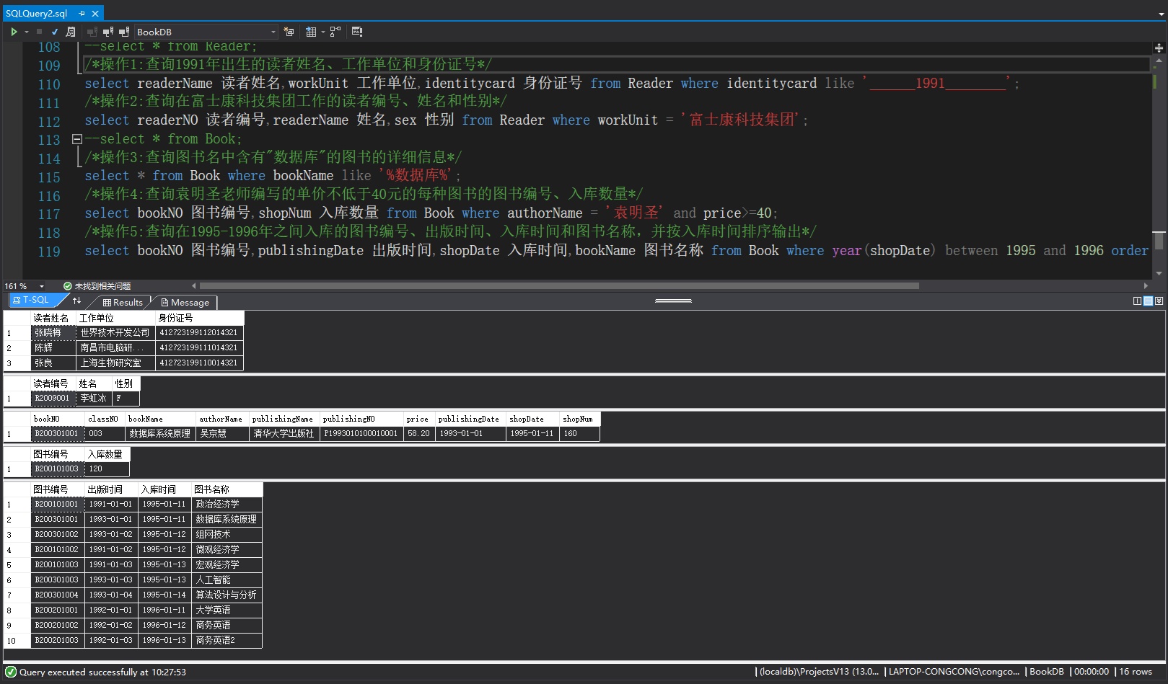

4.3 出现的问题：
刚开始插入数据时，查询得到的结果中中文无法正常显示。

4.4 解决方案（列出遇到的问题和解决办法，列出没有解决的问题）：
增加一句SQL语句，修改排序规则。
/*修正数据库无法显示中文的问题*/
ALTER DATABASE [BookDB] COLLATE Chinese_PRC_CI_AS;

